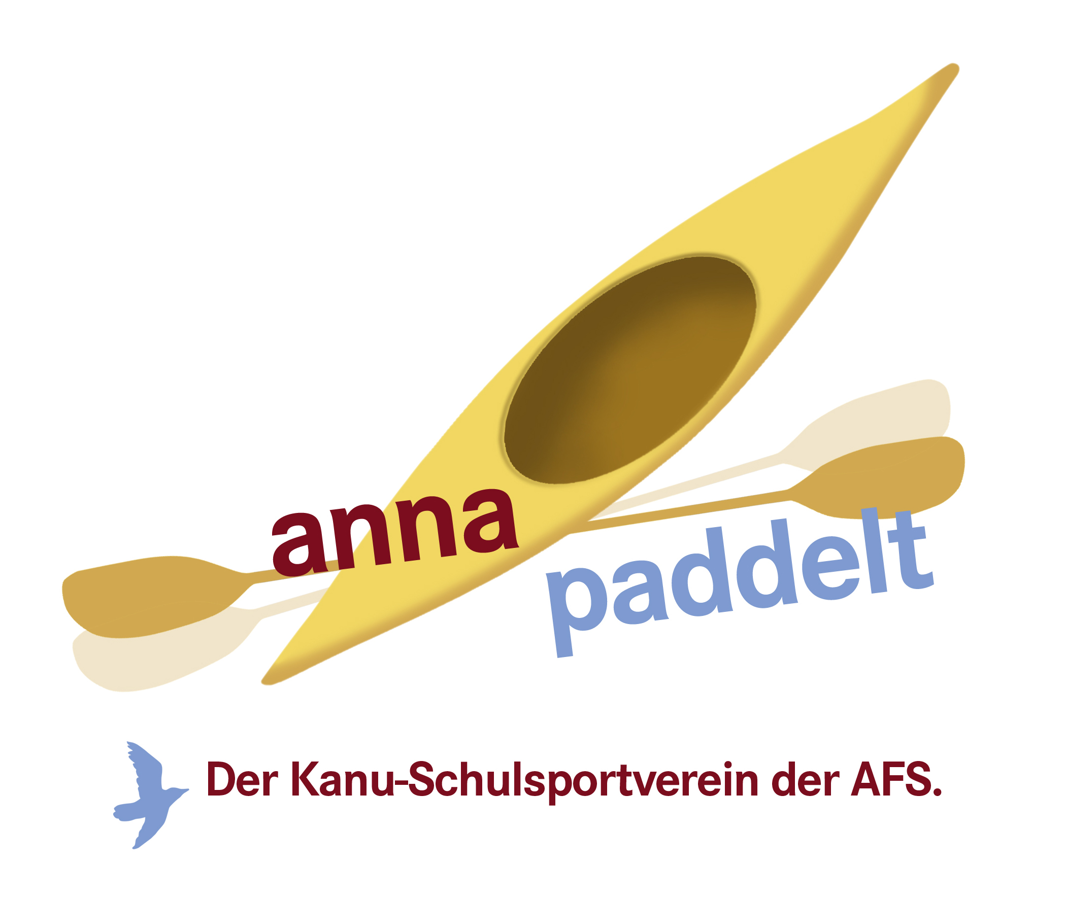
LVR-Anna-Freud-Schule
Förderschwerpunkt
Körperliche und motorische Entwicklung
(Sekundarstufe I und II),
Alter Militärring 96, 50933 Köln
Einmalig in Deutschland:
Fachoberschulreife und
Abitur für Körperbehinderte

KANUSCHULSPORT-VEREIN ANNA PADDELT

A U F N A H M E A N T R A G

Ich beantrage unter ausdrücklicher Anerkennung der Vereinssatzung hiermit die Aufnahme als aktives / passives Mitglied in den
K A N U SCHULSPORTV E R E I N ANNA PADDELT.

Name: ______________________________________________________
Vorname: ______________________________________________________
Straße: ______________________________________________________
PLZ, Wohnort: ______________________________________________________
Geburtsdatum: ______________________________________________________
Telefonnummer: ______________________________________________________

E-Mail-Adresse: ______________________________________________________

Gesetzlicher Vertreter bei Antragstellern unter 18 Jahren:
Hiermit erteile ich meiner Tochter/ meinem Sohn die Erlaubnis den Kanusport im Rahmen des Kanuschulsportvereins auf fließendem und stehendem Gewässer auszuüben.
Ich versichere, dass meine Tochter/ mein Sohn eine sichere Schwimmerin/ ein sicherer Schwimmer ist.

______________________ _________________________________
(Ort/ Datum) (Unterschrift gesetzlicher Vertreter)

Die Aufnahme erfolgt ab Schuljahr ____/____:

________________________________
(Unterschrift Mitglied)

(Blatt 2)

Einzugsermächtigung:

Hiermit ermächtige ich den Kanu- Schulsportverein „Anna paddelt“, bis auf Widerruf den Jahresbeitrag von
O 10 € für Schülerinnen und Schüler
O 20 € für Erwachsene
(Zutreffendes bitte ankreuzen)

von meinem Konto durch Lastschrift einzuziehen.
Alle vorherigen Einzugsermächtigungen an den Verein verlieren ihre Gültigkeit.

Konto Nr. :
Bankleitzahl :
Bank/Sparkasse :
Kontoinhaber :

______________, den ___________ ________________________
Ort Datum (Unterschrift Kontoinhaber)

